نتیجه مطالعات جدید شرکت تحقیقات بازار ایپسوس نشان می‌دهد:
جامعه آلمان به مسلمانان و مهاجران با پیش‌داوری نگاه می‌کند
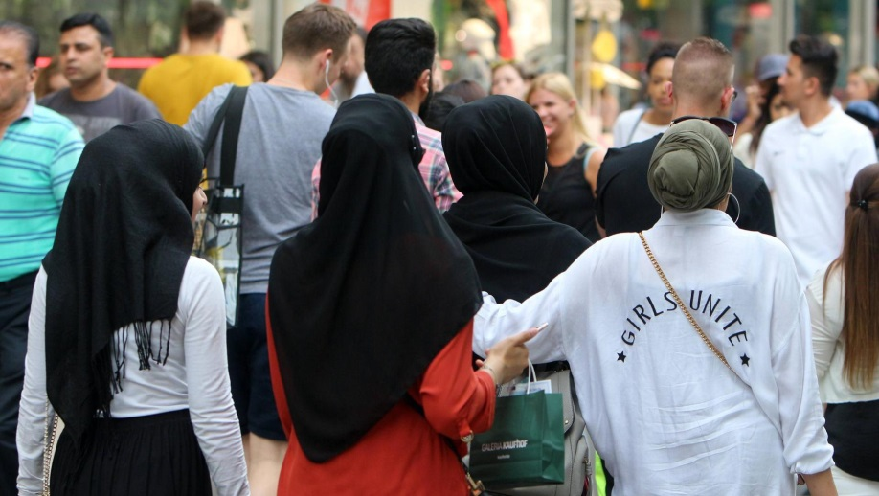
نتیجه مطالعات جدید شرکت تحقیقات بازار ایپسوس نشان می‌دهد که هرگاه درنظرسنجی‌های آلمان پای مهاجران و مسلمانان در میان باشد، پاسخ‌های شهروندان آلمانی با پیش‌داوری همراه است. این شرکت دلایل این پیش‌داوری‌ها را نیز مورد بررسی قرار داده است. براساس یک نظرسنجی، مردم در آلمان به وضوح معتقدند که نسبت مهاجران و مسلمانان در این کشور به طور قابل توجهی افزایش داشته است. آنها تخمین زده‌اند که در حدود ۳۰ درصد جمعیت آلمان را مهاجران تشکیل می‌دهند، این در حالی است که در واقعیت نسبت جمعیت مهاجران به کل جمعیت آلمان، تنها ۱۵ درصد است. براساس این نظرسنجی، پیش‌داوری‌ها درباره جامعه مسلمانان بسیار شدیدتر از مهاجران است. به نظر شرکت‌کنندگان در نظرسنجی، از هر پنج آلمانی، یک نفر به دین اسلام اعتقاد دارد. این در حالی است که تنها چهار درصد از کل جمعیت آلمان مسلمان هستند. کارشناسان برای آگاهی از واقعیت جامعه آلمان از گفت‌وگوهای سیاستمداران و گزارش‌های رسانه‌ها درباره مهاجران و مسلمانان استفاده کرده‌اند. رابرت گریم، متخصص شرکت ایپسوس در این باره گفت: « گفتمان درباره مهاجران و مسلمانان در جامعه آلمان اغلب منفی است، این بحث‌های منفی برای قطبی شدن جامعه و کنترل عواطف شهروندان مطرح می‌شود. در نتیجه مشکلاتی در جامعه شکل می‌گیرد که برای رفع آن، نیاز به مداخله فوری سیاستمداران است.»
از سوی دیگر، در این نظرسنجی میزان آزار زنان حتی توسط خود آنها نیز کمتر از میزان واقعی بیان شده است. در حالی که براساس تجزیه و تحلیل متخصصان شرکت ایپسوس ۶۰ درصد از زنان آلمان از سن ۱۵ سالگی به نوعی مورد آزار و اذیت واقع شده‌اند، شرکت‌کنندگان در نظرسنجی اعلام کرده‌اند که در جامعه آلمان به طور متوسط ۳۷ درصد از زنان مورد آزار و اذیت قرار می‌گیرند و حتی زنان شرکت‌کننده در نظرسنجی نیز این میزان را ۴۰ درصد اعلام کرده‌اند. همچنین متخصصان شرکت ایپسوس پس از تجزیه و تحلیل نظرسنجی‌های انجام شده، اعلام‌ کرده‌اند که ادارک اشتباه و پیش‌داوری در مقیاس بزرگ می‌تواند برای آلمانی‌ها خطرناک شود و مسئولان باید برای آن چاره‌ای پیدا کنند.
به گزارش “ت.آنلاین“ اعضای شرکت ایپسوس در ماه سپتامبر و اکتبر، از طریق اینترنت با ۲۸ هزار نفر در ۳۷ کشور مصاحبه کردند. این افراد در سنین ۱۶ تا ۶۴ قرار داشتند. در پایان، نتایج نظرسنجی در ۲۱ کشور به عنوان نظر کل جمعیت درنظر گرفته شد. آلمان یکی از این کشورها است.
منبع:
https://www.t-online.de/nachrichten/deutschland/gesellschaft/id_85094528/anteil-von-migranten-und-muslimen-in-deutschland-wird-drastisch-ueberschaetzt.html

